|  |  |
| --- | --- |
|  |  |
| TRƯỜNG ĐẠI HỌC CÔNG NGHỆ SÀI GÒN  **KHOA CÔNG NGHỆ THÔNG TIN**  ---oOo--- | |
|  | |
|  | |
| **BÁO CÁO ĐỒ ÁN TIN HỌC** | |
|  | |
| *Tên đề tài:*  **Quản lý thư viện** | |
| Người hướng dẫn : **Trịnh Thanh Duy**  Sinh viên thực hiện 1 : **Lê Hoàng Tuấn [DH51905085]**  **[D19_TH08] [2019 - 2023]** | |
|  | |
| TP HỒ CHÍ MINH - NĂM 2021 | |

**LỜI MỞ ĐẦU**

* LÝ DO CHỌN ĐỀ TÀI:
  + Muốn tìm hiểu sâu hơn về hương đối tượng và Python
* MỤC ĐÍCH NGHIÊN CỨU:
  + Tạo nên môt chương trình quản lý thư viện

* PHẠM VI NGHIÊN CỨU:
  + Chủ yếu là các phương thức và hàm trên Python
* PHƯƠNG PHÁP NGHIÊN CỨU:
  + Sử dụng kiến thức đang được học
  + Sự hỗ trợ từ giảng viên
  + Kết hợp với một số tài liệu trên mạng
* KẾT CẤU ĐỀ TÀI:
  + Trang bìa – tên đề tài
  + Lời mở đầu và nhận xét của Giáo viên hướng dẫn
  + Mục lục
  + Trình bày đồ án theo từng phần

**NHẬN XÉT**

**(Của Giáo viên hướng dẫn)**

**MỤC LỤC**

LỜI MỞ ĐẦU

Chương 1. TỔNG QUAN VỀ CHƯƠNG TRÌNH 1

1.1 Môi trường 1

1.1.1 Môi trường lập trình 1

1.1.2 Ngôn ngữ lập trình 2

1.2 Tóm tắt bài toán 2

1.2.1 Ý tưởng thực hiện 3

1.2.2 Lý thuyết về Hướng Đối Tượng 3

1.2.3 Phạm vi sử dụng: 3

Chương 2. PHÂN TÍCH HỆ THỐNG 4

2.1 Sơ đồ Use Case 4

2.2 Đặc tả usecase 5

Chương 3: THIẾT KẾ CHƯƠNG TRÌNH 10

3.1 Cấu trúc dữ liệu 10

3.2 Sơ đồ toàn tổng thể 10

3.3 Giao diện ứng dụng 11

3.3.1 Giao diện chính của chương trình / Menu các chức năng chính 11

3.3.2 From Danh sách chính 18

Chương 4: KẾT LUẬN 20

4.1 Kết quả đạt được 20

4.2 Hạn Chế : 20

4.3 Hướng Phát Triển: 20

TÀI LIỆU THAM KHẢO 21

# Chương 1. TỔNG QUAN VỀ CHƯƠNG TRÌNH

## 1.1 Môi trường

### 1.1.1 Môi trường lập trình

* + Microsoft Visual Studio 2019
  + Microsoft Visual Studio là một môi trường phát triển tích hợp (IDE) của Microsoft . Nó được sử dụng để phát triển các chương trình máy tính , cũng như các trang web , ứng dụng web , dịch vụ web và ứng dụng di động . Visual Studio sử dụng các nền tảng phát triển phần mềm của Microsoft như Windows API , Windows Forms , Windows Presentation Foundation , Windows Store và Microsoft Silverlight . Nó có thể tạo ra cả mã gốc và mã được quản lý .
  + Visual Studio bao gồm một trình soạn thảo mã hỗ trợ IntelliSense ( thành phần hoàn thành mã ) cũng như tái cấu trúc mã . Trình gỡ lỗi tích hợp hoạt động như một trình gỡ lỗi cấp nguồn và trình gỡ lỗi cấp máy. Công cụ tích hợp khác bao gồm hồ sơ đang , nhà thiết kế để xây dựng giao diện ứng dụng, thiết kế web , lớp nhà thiết kế, và giản đồ cơ sở dữ liệu được thiết kế riêng. Nó chấp nhận các trình cắm giúp mở rộng chức năng ở hầu hết mọi cấp — bao gồm thêm hỗ trợ cho các hệ thống kiểm soát nguồn (như Subversion và Git) và thêm các bộ công cụ mới như trình chỉnh sửa và thiết kế trực quan cho ngôn ngữ miền cụ thể hoặc bộ công cụ cho các khía cạnh khác của vòng đời phát triển phần mềm (như ứng dụng khách Azure DevOps : Team Explorer).
  + Visual Studio hỗ trợ 36 ngôn ngữ lập trình khác nhau và cho phép trình chỉnh sửa mã và trình gỡ lỗi hỗ trợ (ở các mức độ khác nhau) gần như bất kỳ ngôn ngữ lập trình nào, miễn là tồn tại một dịch vụ dành riêng cho ngôn ngữ. Các ngôn ngữ cài sẵn bao gồm C, C ++, C ++ / CLI, Visual Basic.NET, C#, F#, JavaScript , TypeScript, XML, XSLT , HTML và CSS . Hỗ trợ các ngôn ngữ khác như Python, Ruby , Node.jsvà M trong số những người khác có sẵn thông qua các trình cắm thêm . Java (và J # ) đã được hỗ trợ trong quá khứ.

### 1.1.2 Ngôn ngữ lập trình

* + Python là ngôn ngữ lập trình đa năng ra đời năm 1991 do Guido van Rossum sáng tạo ra. Đây là ngôn ngữ lập trình với những điểm mạnh như dễ đọc, dễ nhớ, dễ học. Với cấu trúc rõ ràng, thuận tiện nên thu hút khá nhiều người mong muốn học ngôn ngữ này.Trong các ứng dụng Windows truyền thống, mã nguồn chương trình được biên dịch trực tiếp thành mã thực thi của hệ điều hành.
  + So với các ngôn ngữ khác, Python có cấu trúc cú pháp ít hơn. Cấu trúc của Python cho phép người sử dụng viết mã lệnh với số lần gõ phím ít nhất.
  + Lúc đầu Python được phát triển trên cơ sở Unix. Nhưng theo sự phát triển của thời đại, ngôn ngữ lập trình này được mở rộng sang mọi hệ điều hành từ MS Dos đến Mac Os, Linux,… Dù sự phát triển này của Python được đóng góp bởi nhiều cá nhân, nhưng Guido van Rossum vẫn là người nắm vai trò chủ chốt trong việc quyết định sự phát triển của Python.
  + Thay vì sử dụng ngôn ngữ Java, PHP để viết tool thì việc sử dụng ngôn ngữ lập trình Python sẽ giúp lập trình viên chủ động hơn trong công việc. Bởi tốc độ viết tool bằng ngôn ngữ này nhanh gấp 10 lần so với các ngôn ngữ khác.
  + Python là ngôn ngữ hiện đại
  + Python giúp người dùng dễ đọc dễ sửa
  + Python có nhiều thư viện giúp bạn dễ dàng sử dụng

## 1.2 Tóm tắt bài toán

* + Một chương trình quản lý thư viện với danh sách Sách, Quản lý thu và mượn sách và đọc giả

### 1.2.1 Ý tưởng thực hiện

* + Do nhu cầu mượn sách để đọc của chúng ta là trường đại học nên sẽ phần mền quản lý thư viện này rất cần thiết để các thủ thư có thể quản lý thư viện một cách dễ dàng hơn.
  + Chọn hướng đối tượng để nâng cao kiến thức về môn học đang được học song song với lúc làm đồ án này.
  + Thêm các chức năng đơn giản như thêm xóa sửa , tìm kiếm ở các trang quản lý như quản lý sách , quản lý thu , quản lý mượn , quản lý đọc giả
  + Làm trang đăng nhập để mượn sách và đăng kí cho thành viên mới muốn mượn sách
  + Nếu mà mượn quá hạn sẽ tính phạt ( Nếu quá mượn quá 14 ngày thì sẽ tính phạt 1000 VNĐ/Ngày của mỗi cuốn sách)
  + Thành viên mỗi lần mượn chỉ được tối đa 3 cuốn sách bất kì trả để mượn tiếp

### 1.2.2 Lý thuyết về Hướng Đối Tượng

* + Lập trình hướng đối tượng (tiếng Anh: Object-oriented programming, viết tắt: OOP) là một mẫu hình lập trình dựa trên khái niệm "công nghệ đối tượng", mà trong đó, đối tượng chứa đựng các dữ liệu, trên các trường, thường được gọi là các thuộc tính; và mã nguồn, được tổ chức thành các phương thức. Phương thức giúp cho đối tượng có thể truy xuất và hiệu chỉnh các trường dữ liệu của đối tượng khác, mà đối tượng hiện tại có tương tác (đối tượng được hỗ trợ các phương thức "this" hoặc "self"). Trong lập trình hướng đối tượng, chương trình máy tính được thiết kế bằng cách tách nó ra khỏi phạm vi các đối tượng tương tác với nhau. Ngôn ngữ lập trình hướng đối tượng khá đa dạng, phần lớn là các ngôn ngữ lập trình theo lớp, nghĩa là các đối tượng trong các ngôn ngữ này được xem như thực thể của một lớp, được dùng để định nghĩa một kiểu dữ liệu.

### 1.2.3 Phạm vi sử dụng:

* Cho đọc giả mới tạo tài khoảng , đọc giả đăng nhập và thủ thư có thể quản lý sách, đọc giải , quản lý mượn trả

# Chương 2. PHÂN TÍCH HỆ THỐNG

## 2.1 Sơ đồ Use Case

Use Case thủ thư

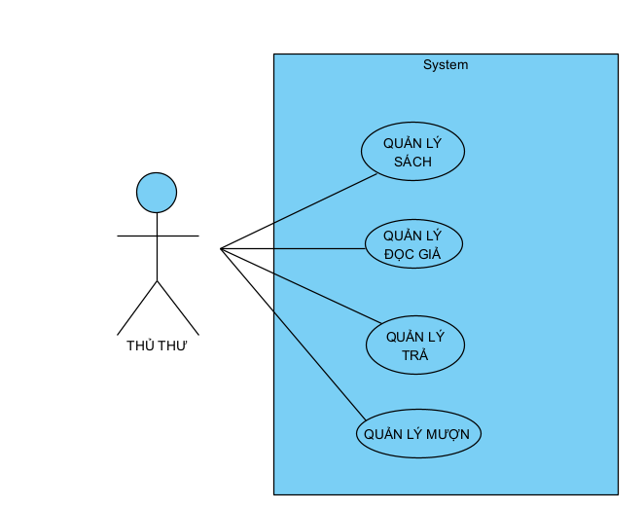

Use Case Đọc Giả

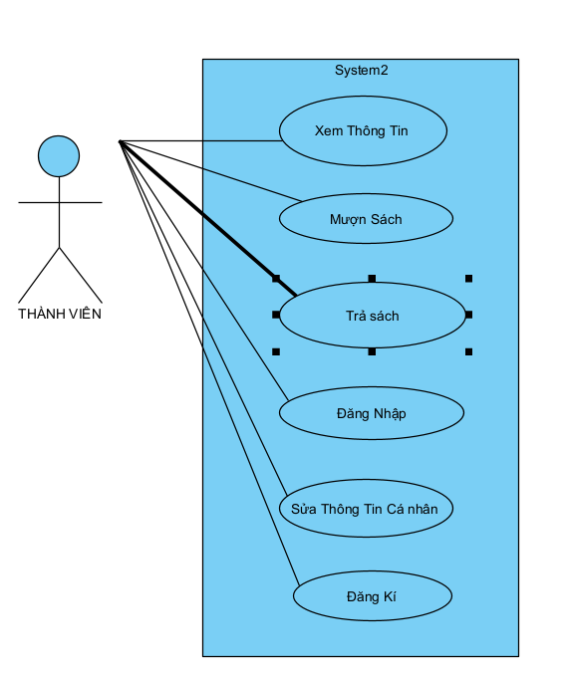

## 2.2 Đặc tả usecase

|  |  |
| --- | --- |
| Tên Use Case | **Quản Lý Đọc Giả** |
| **Tác Nhân** | Thủ Thư |
| **Mô Tả** | B1: Đăng nhập vào tài khoảng admin  B2: chọn vào Menu Thành viên  B3: Chọn Các chức năng sửa xóa tìm kiếm trong dữ liệu  B4: Kết thúc chức năng |
| **Dữ Liệu** | Dữ liệu của người dùng đăng kí , kết quả mượn trả sách trễ hạn |
| **Tác động** | Thống kê Đọc Giả |
| **Phản Hồi** | Nhận về danh sách khách hàng |
| **Ghi Chú** |  |

|  |  |
| --- | --- |
| Tên Use Case | **Quản Lý Sách** |
| **Tác Nhân** | Thủ Thư |
| **Mô Tả** | B1: Đăng nhập vào tài khoảng admin  B2: chọn vào Menu Sách  B3: Chọn Các chức năng thêm sửa xóa tìm kiếm trong dữ liệu  B4: Kết thúc chức năng |
| **Dữ Liệu** | Dữ liệu của người dùng đăng kí thông kê mượn trả |
| **Tác động** | Thống kê Sách, kiểm soát được nguồn sách nhập vào và bị mượn đi |
| **Phản Hồi** | Nhận về danh sách Sách |
| **Ghi Chú** |  |

|  |  |
| --- | --- |
| Tên Use Case | **Quản Lý Mượn/Trả** |
| **Tác Nhân** | Thủ Thư |
| **Mô Tả** | B1: Đăng nhập vào tài khoảng admin  B2: chọn vào Menu Mượn / Trả  B3: Chọn Các chức năng sửa xóa tìm kiếm trong dữ liệu  B4: Kết thúc chức năng |
| **Dữ Liệu** | Dữ liệu của người Danh sách mượn /trả |
| **Tác động** | Thống kê thành viên mượn trả |
| **Phản Hồi** | Nhận về danh sách Mượn /Trả |
| **Ghi Chú** |  |

|  |  |
| --- | --- |
| Tên Use Case | **Đăng kí** |
| **Tác Nhân** | Đọc Giả mới |
| **Mô Tả** | B1: Mở Chương Trình  B2: chọn vào Đăng Kí  B3: Điền đầy đủ các thông tin cần điền  B4: Kết thúc chức năng |
| **Dữ Liệu** | Dữ liệu của người Đọc Giả |
| **Tác động** | Thêm thành viên mới vào danh sách |
| **Phản Hồi** | Cập nhật danh sách Đọc Giả |
| **Ghi Chú** |  |

|  |  |
| --- | --- |
| Tên Use Case | **Đăng Nhập** |
| **Tác Nhân** | Đọc Giả |
| **Mô Tả** | B1: Mở Chương Trình  B2: Chọn vào đăng nhập  B3: Nhập Mã Số Viên và Mật Khẩu  B4: Kết thúc chức năng |
| **Dữ Liệu** | Dữ liệu của Đọc Giả |
| **Tác động** | Phân luồn dẫn tới Menu User hay Menu ADMIN |
| **Phản Hồi** | Menu User hoặc Menu Thành Viên |
| **Ghi Chú** |  |

|  |  |
| --- | --- |
| Tên Use Case | **Sửa Thông Tin Cá Nhân** |
| **Tác Nhân** | Đọc Giả |
| **Mô Tả** | B1: Mở Chương Trình  B2: Chọn vào đăng nhập  B3: Nhập Mã Số Viên và Mật Khẩu  B4: Vào Menu Thành Viên  B5: Chọn chức năng Thay đổi thông tin cá nhân  B6: Nếu Muốn sửa gì thì chỉ cần thay đổi dòng đó thôi  B7: Kết thúc chương trình |
| **Dữ Liệu** | Dữ liệu của Đọc Giả |
| **Tác động** | Thay đổi dư liệu của đọc giả đó tại database đọc giả |
| **Phản Hồi** | Thay đổi thành công |
| **Ghi Chú** | Chỉ thay đổi được Họ tên đọc giả , Mật khẩu thành viên , năm sinh thành viên |
| **Code Mẫu** | def Repair_infor_TV(self,MaTVTam,HoTen,MatKhau,NamSinhTam):  MaTV=int(MaTVTam)  NamSinh=int(NamSinhTam)  current=self.head  while current!=None :  if current.data.MaTV==MaTV:  if HoTen!="":  current.data.HoTen = HoTen  if MatKhau!="":  current.data.MatKhau=MatKhau  if NamSinh!=0:  current.data.NamSinh=NamSinh  break;  current=current.link |

|  |  |
| --- | --- |
| Tên Use Case | **Mượn Sách** |
| **Tác Nhân** | Đọc Giả |
| **Mô Tả** | B1: Mở Chương Trình  B2: Chọn vào đăng nhập  B3: Nhập Mã Số Viên và Mật Khẩu  B4: Vào Menu Thành Viên  B5: Chọn chức năng Mượn Sách(chỉ khi trên 18 tuổi mới có chức năng này)  B6: Nhập tựa đề hoặc mã số sách (Nếu sai hoặc thất bại sẽ xuất ra thông báo  B7: Kết thúc chương trình |
| **Dữ Liệu** | Dữ liệu của Đọc Giả |
| **Tác động** | Thay đổi dư liệu của đọc giả đó tại database đọc giả |
| **Phản Hồi** | Thay đổi thành công |
| **Ghi Chú** |  |

|  |  |
| --- | --- |
| Tên Use Case | **Mượn Sách** |
| **Tác Nhân** | Đọc Giả |
| **Mô Tả** | B1: Mở Chương Trình  B2: Chọn vào đăng nhập  B3: Nhập Mã Số Viên và Mật Khẩu  B4: Vào Menu Thành Viên  B5: Chọn chức năng Mượn Sách(chỉ khi trên 18 tuổi mới có chức năng này)  B6: Nhập tựa đề hoặc mã số sách (Nếu sai hoặc thất bại sẽ xuất ra thông báo  B7: Kết thúc chương trình |
| **Dữ Liệu** | Dữ liệu của đọc giả ,sách , danh sách mượn |
| **Tác động** | Thay đổi dư liệu của đọc giả đó tại database đọc giả ,sách , danh sách mượn |
| **Phản Hồi** | Mượn thành công |
| **Ghi Chú** |  |

|  |  |
| --- | --- |
| Tên Use Case | **Mượn Sách** |
| **Tác Nhân** | Đọc Giả |
| **Mô Tả** | B1: Mở Chương Trình  B2: Chọn vào đăng nhập  B3: Nhập Mã Số Viên và Mật Khẩu  B4: Vào Menu Thành Viên  B5: Chọn chức năng Mượn Sách(chỉ khi trên 18 tuổi mới có chức năng này)  B6: Nhập tựa đề hoặc mã số sách (Nếu sai hoặc thất bại sẽ xuất ra thông báo  B7: Kết thúc chương trình |
| **Dữ Liệu** | Dữ liệu của Đọc Giả |
| **Tác động** | Thay đổi dư liệu của đọc giả đó tại database đọc giả |
| **Phản Hồi** | Thay đổi thành công |
| **Ghi Chú** |  |

# Chương 3: THIẾT KẾ CHƯƠNG TRÌNH

## 3.1 Cấu trúc dữ liệu

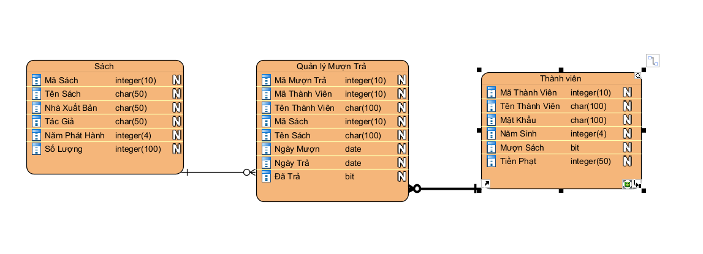

## Sơ đồ toàn tổng thể

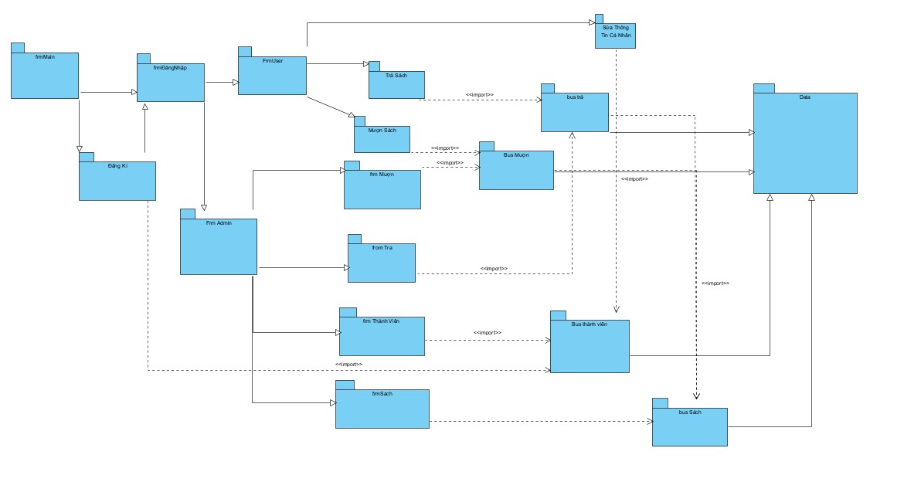

## Giao diện ứng dụng

### 3.3.1 Giao diện chính của chương trình / Menu các chức năng chính

* + - 1. frmĐăng_Kí

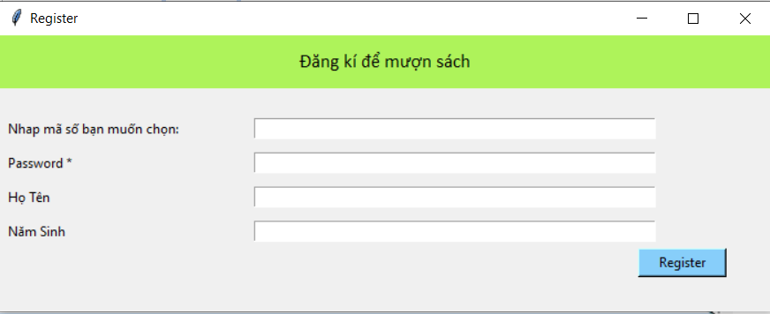

* + - 1. from_Đăng_Nhập

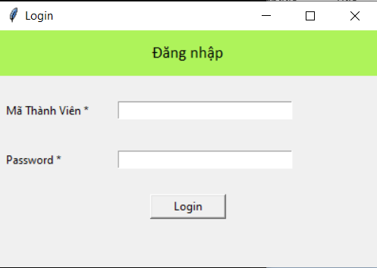

* + - 1. From_User(nếu chưa đủ 18 tuổi)

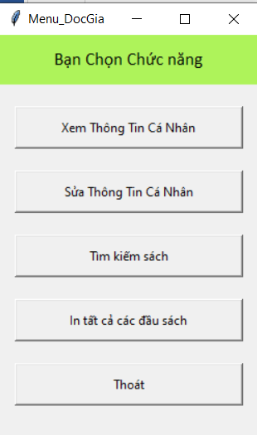

* + - 1. From_User(trên 18 tuổi)

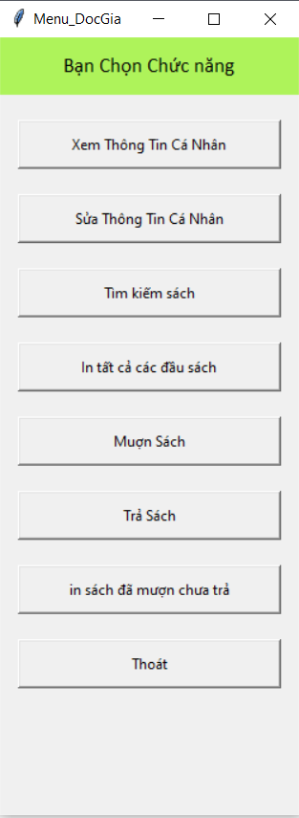

* + - 1. From_Sửa_Thông_Tin_cá nhân

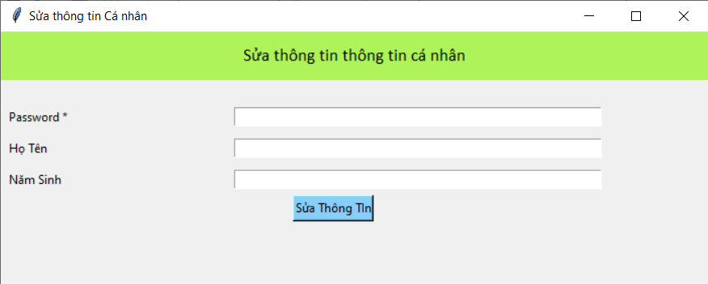

* + - 1. From_Mượn_Sách

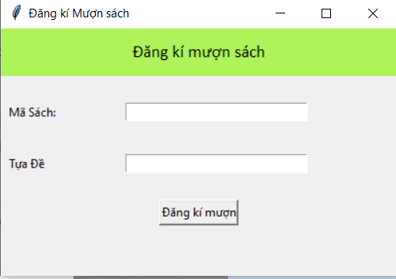

* + - 1. From_Trả_Sách

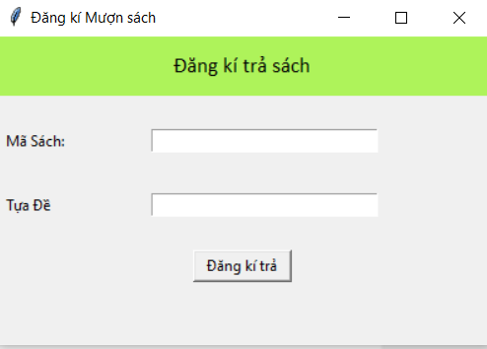

* + - 1. From_admin(Username = -1 , password = admin)

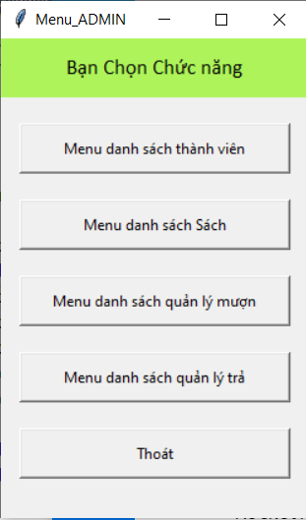

* + - 1. Menu_TV

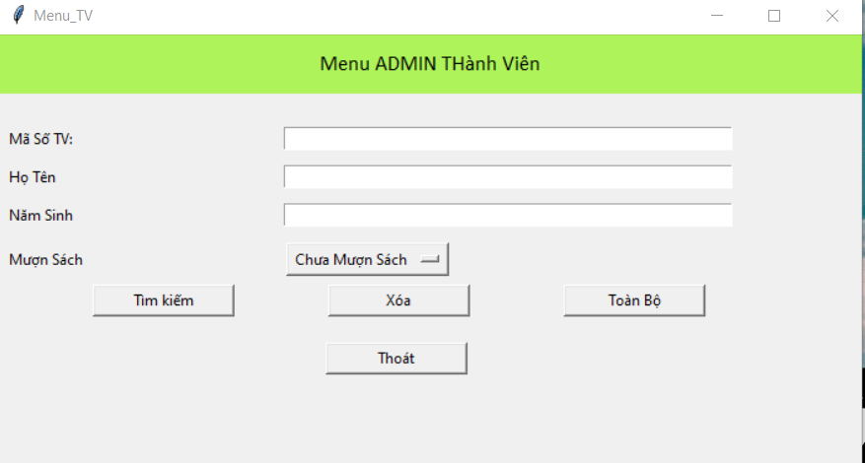

* + - 1. Menu_Sách

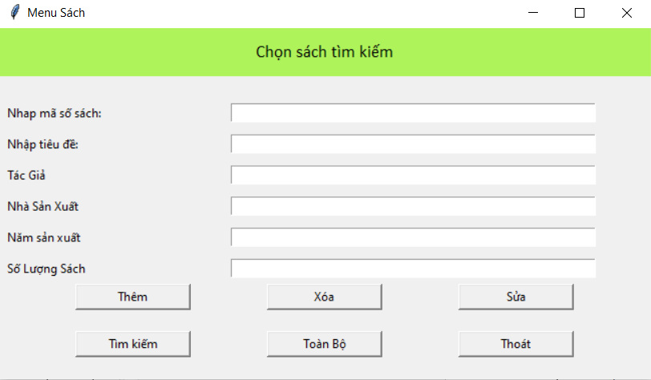

* + - 1. Menu_Mượn

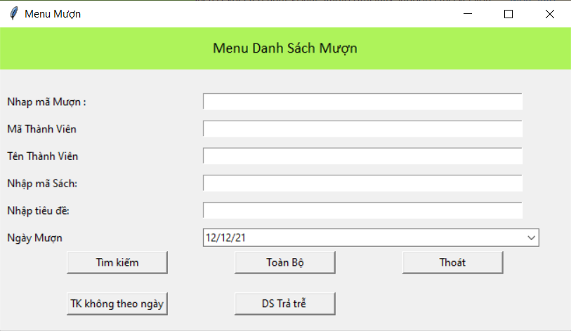

* + - 1. Menu_Trả

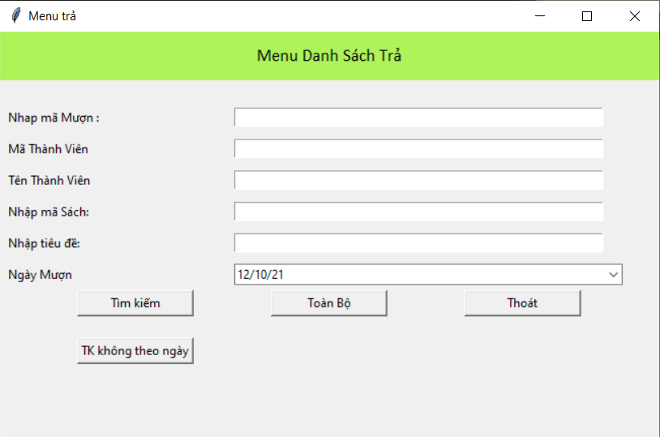

### 3.3.2 From Danh sách chính

* + - 1. Datagrid view danh sách thành viên

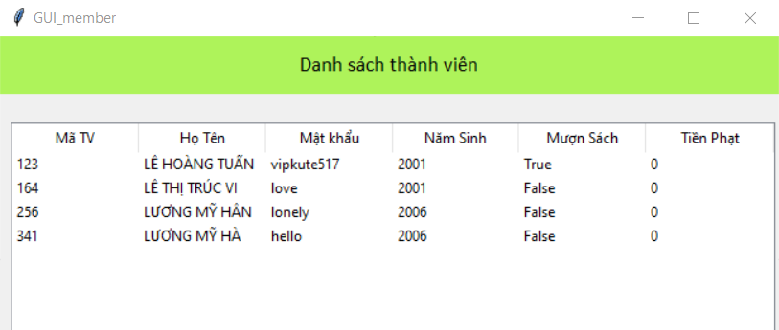

* + - 1. Datagrid view danh sách thành viên

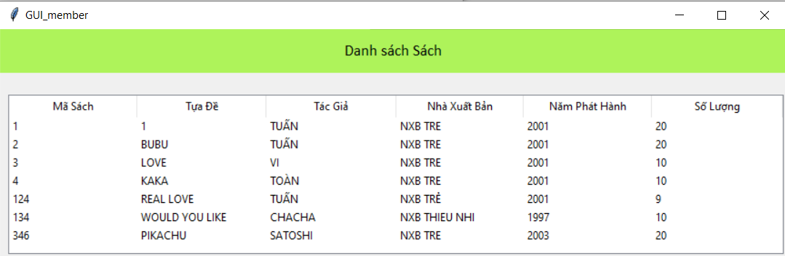

* + - 1. Datagrid view Quản lý Mượn

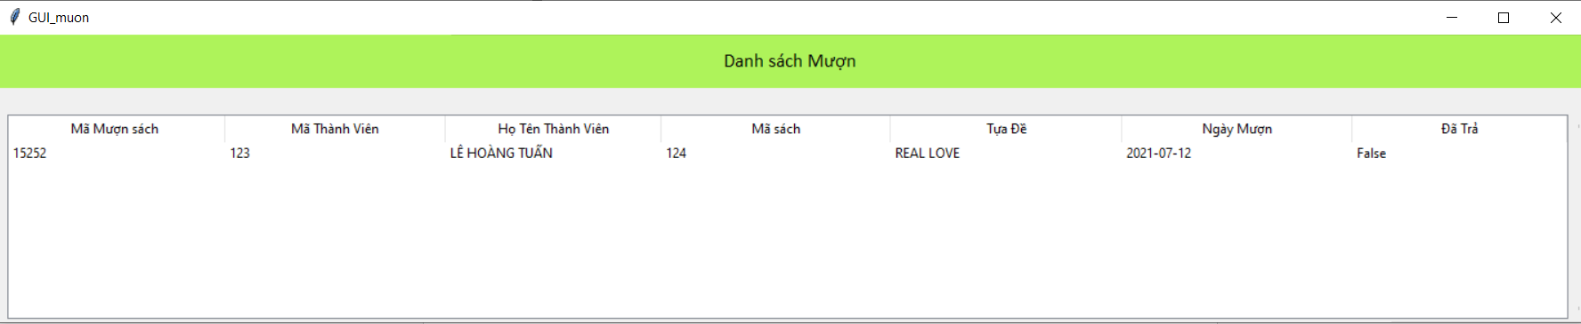

* + - 1. Datagrid view Quản lý Trả

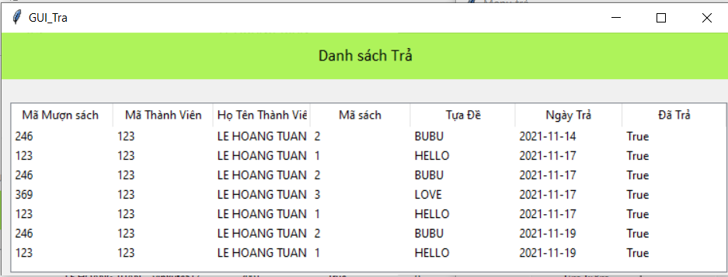

# Chương 4: KẾT LUẬN

## 4.1 Kết quả đạt được

* Kết quả tạo được những chức năng cơ bản như thêm xóa sửa của các danh sách đọc giả , danh sách thành viên , danh sách mượn , danh sách trả .
* Giao diện đồ họa giúp người dùng dễ thao tác dễ sử dụng , với các chức năng đơn giản tiện lợi.
* Giữ lại thông tin người mượn riêng và người trả riêng để dễ dàng kiểm soát.
* Giao diện người dùng có chức năng riêng cho người trên 18 tuổi và dưới 18 tuổi giúp người dùng dễ dàng biết mình được sử dụng các chức năng như thế nào.
* Code python dễ nhìn dễ đọc, không chỉ cho người dùng dàng hiểu được những dòng code và cho các người sau có thể biết các chức năng mà người trước đã làm và sử dụng

## 4.2 Hạn Chế :

* Do thời gian có hạn và đồng thời phải tìm hiểu thêm ngôn ngữ mới nên có có nhiều điểm mở rộng chưa hoàn thành được trong thời gian nộp bài
* Ứng dụng mất thời gian khi khởi động lần đầu người dùng đợi hơi lâu hơn so với các ngôn ngữ khác
* Do lượng thư viện khổng lồ trên python chưa thể sử dụng hết nên khá mất thời gian để tìm hiểu và triển khai nó hợp lý

## 4.3 Hướng Phát Triển:

* Nếu có thêm thời gian , sẽ phát triển nó vào database và thêm một số chức năng thông kê cho người thủ thư dễ dàng kiểm soát sách hot , sách được nhiều người mượn và từ đó có thể làm cho thư viện mình trở nên phong phú hơn
* Một số chức năng để một số tóm tắt nội dung sách của một số cho người dùng trước khi mượn sách
* Phát triển thêm quản lý thủ thư đăng nhập bằng tài khoảng admin

# TÀI LIỆU THAM KHẢO

WEBSITE:

* WEBSITE :http://lucidplot.com/ tựa đề : “TOP 5 ỨNG DỤNG QUẢN LÝ THƯ VIỆN CỦA TRƯỜNG HỌC”
* WEBSITE: <https://www.sharptutorial.com/> tựa đề :” Data Grid Example Tkinter”
* WEBSITE: <https://pypi.org/> tựa đề:” tkcalendar 1.6.1”